P 124

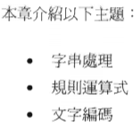

這頁是 字串處理

下頁是 Regex

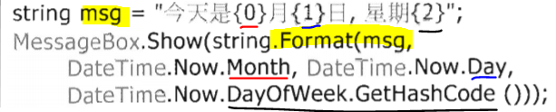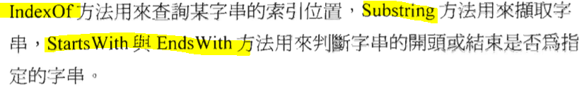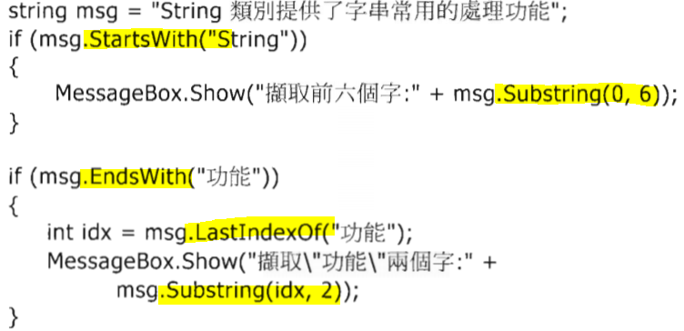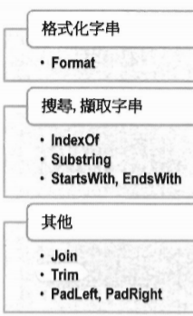 之後是 Encoding

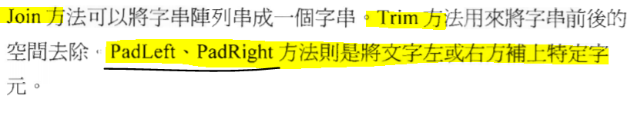

這個沒有範例碼

，但我對PadLeft,PadRight有興趣

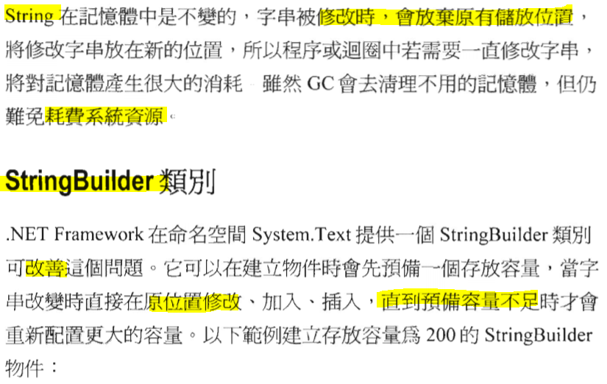

StringBulider

對比

string

的優點

StringBulider sb =

new StringBulider(200);

// 先設容量

P 130 (無聊)實作︰ **note3_ex1.HandleString/StringBulider_ex.aspx**

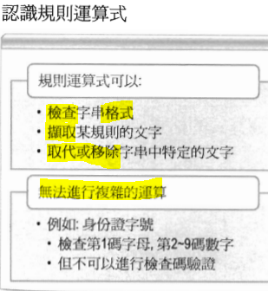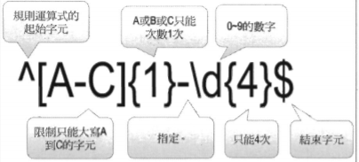P 132

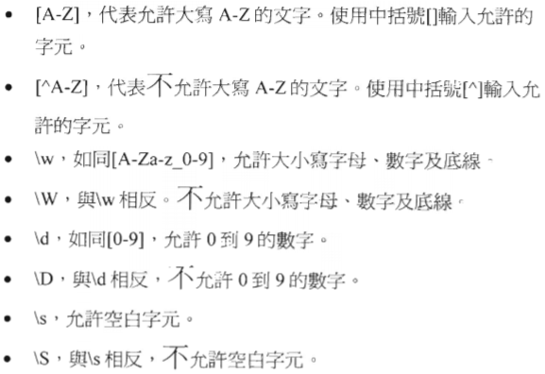

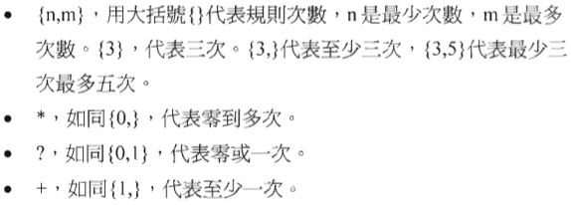

下頁為如何實用以上的代號︰

P 136

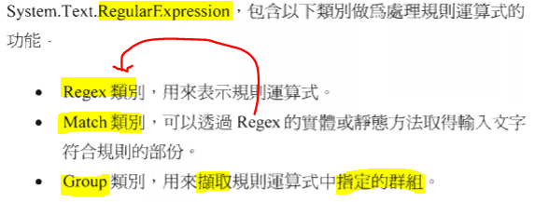

1. 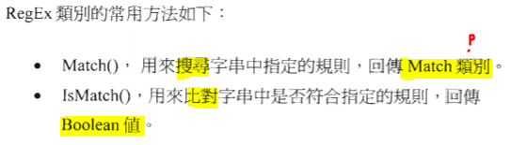

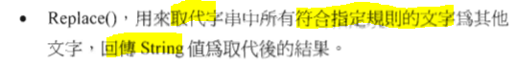

1. 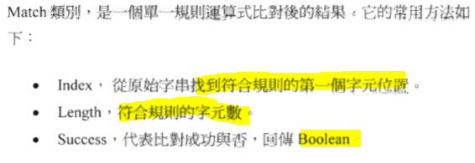

沒有說Group ，但下方有使用範例。

--------------------------

booI CheckZipCode(string InputText )

{ Regex ex = new Regex(@"^\d{3}(\d{2})?$"); // 實體

return ex.lsMatch(InputText); }

----------------------------

Regex.IsMatch(InputText, @"^\d{3}(\d{2})?$"); // 靜態方法

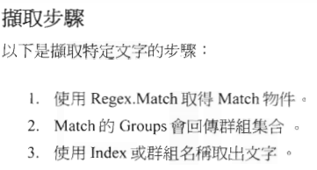

Match m = Regex .Match(InputText, @"^ (?<Part1>\d{3})(?<Part2>\d{2})?$");

if (m.Success)

x = String.Format("值0: {0}, 值1: {1}",

m.Groups["Part1"].Value, m.Groups["Part2"]. Value);

實作︰ Regex_Group_ex.aspx

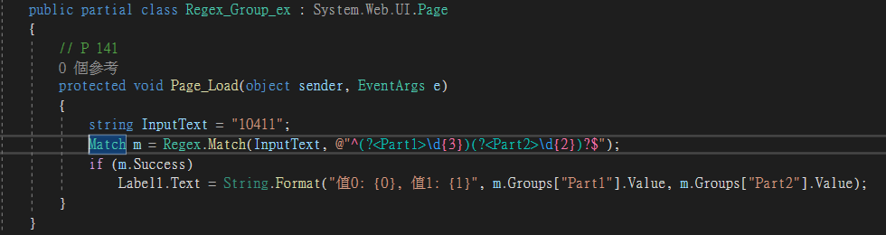

還有其他的Group用法，(用 index 的)

<https://docs.microsoft.com/zh-tw/dotnet/api/system.text.regularexpressions.match.groups?view=net-5.0>

<https://docs.microsoft.com/zh-tw/dotnet/standard/base-types/grouping-constructs-in-regular-expressions>

<https://docs.microsoft.com/zh-tw/dotnet/api/system.text.regularexpressions.regex.getgroupnames?view=net-5.0>

P 142 練習 2

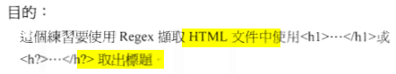

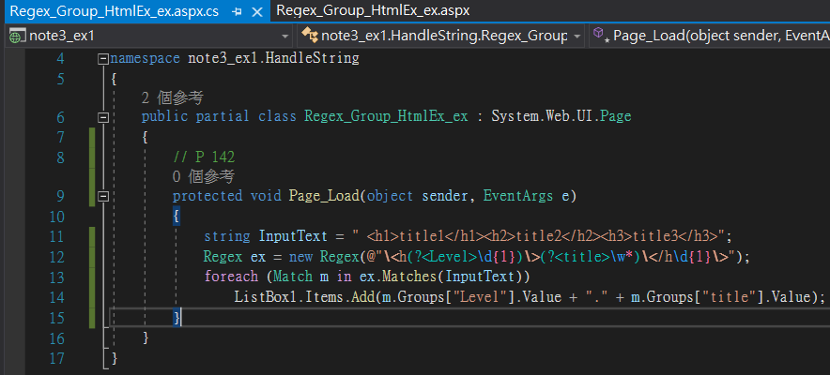

P 145 Encoding

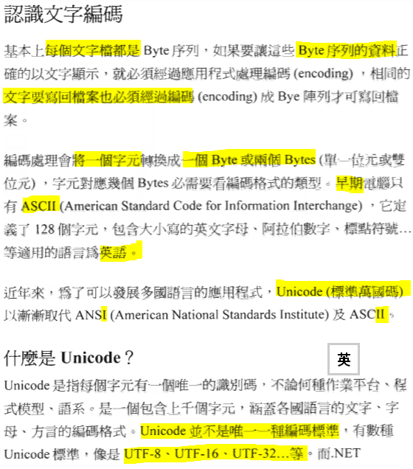

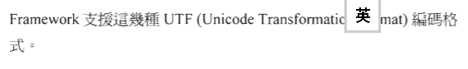

P 147

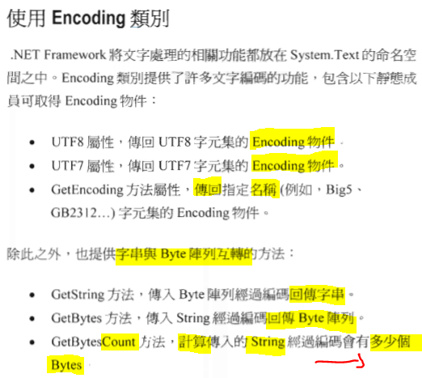

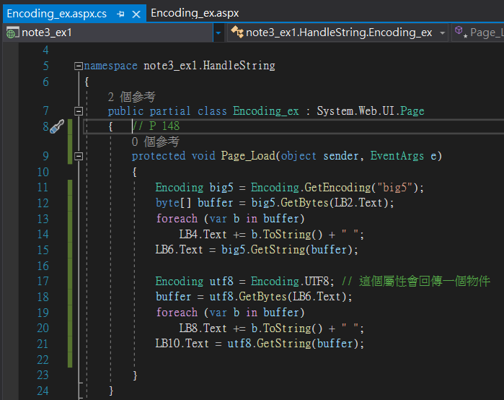

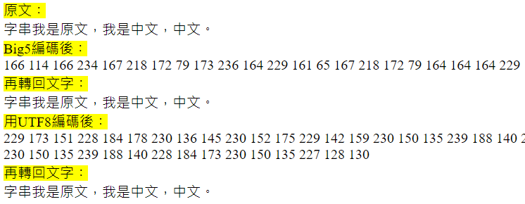

P 149 練習

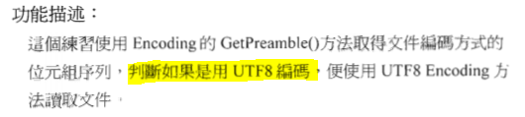

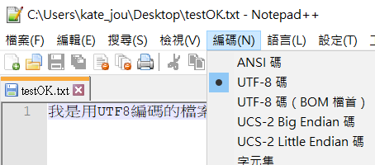

// 這個方法現在是不可行的了。

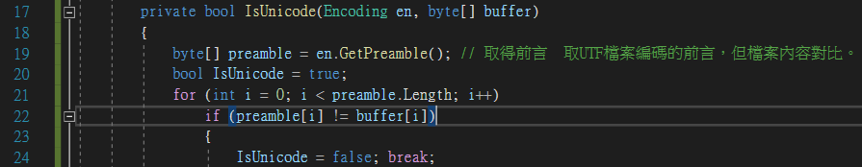// 因為 UTF8/BIG5的檔案，現在已經沒有了BOM，也沒有了「前言」去給分別。

PDF 實作失敗於︰GetEncodingMethod_Fail_ex.aspx

我找到現在可行的方法, 實作於︰ GetEncodingMethod_Work_ex.aspx

using System;

using System.IO;

using System.Text;

namespace note3_ex1.HandleString

{

public partial class GetEncodingMethod_Work_ex : System.Web.UI.Page

{

protected void Page_Load(object sender, EventArgs e)

{

}

private Encoding GetEncoding_utf8_or_big5(Stream sm)

{

// https://docs.microsoft.com/zh-tw/dotnet/api/system.io.streamreader.currentencoding?redirectedfrom=MSDN&view=net-5.0#System_IO_StreamReader_CurrentEncoding

//using (var reader = new StreamReader(fpfn, Encoding.Default, false))

//{

// while (reader.Peek() >= 0)

// {

// reader.Read();

// }

// return reader.CurrentEncoding;

//}

// 上面的方法沒有用，我不知道為什麼官網會這樣誤導…

// Encoding.Default用中文的電腦就是BIG5，CurrentEncoding 怎樣也不會出現 utf8。

// BIG5 和 UTF 8 的這兩個檔案都沒有 BOM 來判斷，所以一般(PDF)的方法也不適用

//http://www.prochainsci.com/2018/01/c-big5-utf-8.html

Encoding enc = Encoding.Default; //在中文電腦跑的是 BIG-5

StreamReader reader = new StreamReader(sm, enc, true); // 不要用 using 否則會關閉 FileStream, 我不想打開同一個檔案兩次，所以才用 Stream 的。

var result = reader.ReadToEnd(); //全部字讀出來

byte[] r = enc.GetBytes(result); //把字串全部讀成 Byte // 不是讀成文字，所以對原本的內容沒有影響，不會把 UTF8 扭曲成 BIG5

byte[] utf8_buffer = new byte[] { r[0], r[1], r[2] }; //UTF-8 偵測 Buffer

byte[] big5_buffer = new byte[] { r[0], r[1], r[2], r[3] }; //BIG-5 偵測 Buffer

int u8 = Encoding.UTF8.GetString(utf8_buffer).Length; //顯示長度是否為 3

int b5 = Encoding.Default.GetString(big5_buffer).Length; //顯示長度是否為 2

// i 和 j 的所得到的長度是一樣的。

// UTF8 是一個字元 一個byte

// BIG5 是一個字元 兩個byte

// 但是他們判斷出對方法亂碼的時候，還是會當它為一個字(我想)。所以準確起見，還是兩個都做會比較好。

if (u8 == 3) //如果 U8 讀三個byte有三個字，它就是 utf8

{

return Encoding.UTF8;

}

else if (b5 == 2) // B5 讀 四個 byte 有 兩個字

{

return reader.CurrentEncoding; // 目前是 BIG-5

}

else // 皆不是，它就是其他 , 回到Click 方法就會出錯

{

return null;

}

}

protected void UTF8_Click(object sender, EventArgs e)

{

string curr_path = Server.MapPath(".");

curr_path = Path.Combine(curr_path, TextBox1.Text);

using (FileStream fs = new FileStream(curr_path, FileMode.Open, FileAccess.Read))

{

Encoding en = GetEncoding_utf8_or_big5(fs);

Label1.Text = en.EncodingName;

fs.Position = 0; // 要把指針跳回一開始，否則會讀不到作任何內容。應該是因為 GetEncoding 是時候被 ReadToEnd 過的影響。

byte[] temp = new byte[fs.Length];

fs.Read(temp, 0, temp.Length);

TextBox2.Text = en.GetString(temp);

}

}

protected void BIG5_Click(object sender, EventArgs e)

{

string curr_path = Server.MapPath(".");

curr_path = Path.Combine(curr_path, TextBox3.Text);

using (FileStream fs = new FileStream(curr_path, FileMode.Open, FileAccess.Read))

{

Encoding en = GetEncoding_utf8_or_big5(fs);

Label2.Text = en.EncodingName;

fs.Position = 0; // 要把指針跳回一開始，否則會讀不到作任何內容。應該是因為 GetEncoding 是時候被 ReadToEnd 過的影響。

byte[] temp = new byte[fs.Length];

fs.Read(temp, 0, temp.Length);

TextBox4.Text = en.GetString(temp);

}

}

}

}